 |  | CBD
 |  |  |  | Distr.  GENERAL  UNEP/CBD/WG8J/8/INF/7  9 September 2013  ORIGINAL: ENGLISH AND SPANISH
AD HOC OPEN-ENDED INTER-SESSIONAL WORKING GROUP ON ARTICLE 8(j) AND RELATED PROVISIONS OF THE CONVENTION ON BIOLOGICAL DIVERSITY
Eighth meeting
Item 4(b) of the provisional agenda*
Montreal, 7-11 October 2013

COMPILATION OF VIEWS ON TASK 15 OF THE PROGRAMME OF WORK ON ARTICLE 8(j) AND RELATED PROVISIONS
Note by the Executive Secretary

INTRODUCTION
- As requested by the Conference of the Parties in decision XI/14/D, paragraph 4, the Executive Secretary is circulating herewith, for the consideration of participants in the eighth meeting of the Ad Hoc Open-ended Inter-Sessional Working Group on Article 8(j) and Related Provisions, a compilation of submissions received by the Secretariat regarding task 15 of the programme of work on Article 8(j) and related provisions, for the consideration of the Working Group, on how this task can be taken forward in both domestic and international contexts.
- The submissions have been reproduced in the form and languages in which they were provided to the Secretariat.

SUBMISSIONS

A. Submissions from Parties
Australia

General comments on the development of best practice guidelines
The development of best practice guidelines should focus on matters relating to biological diversity. The guidelines should recognise the importance of maintaining free access to publicly available knowledge relating to biological diversity. For example, if a particular aspect of knowledge has become widely known since it was originally accessed, in such cases that it is repatriated it should also remain publicly available. Publicly available knowledge is an important resource for innovation and education (e.g. traditional knowledge recorded in a scholarly article) and it would not be practical to take repatriated knowledge from the public domain.

Indigenous Repatriation Policy and Indigenous Repatriation Program
The Indigenous Repatriation Policy and its supporting program aim to work in partnership with Aboriginal and Torres Strait islander peoples to facilitate the return of ancestral remains held in overseas collections, and ancestral remains and secret sacred objects held in major government funded museums, to their communities of origin. The Australian Government continues to recognise that repatriation is a key step towards reconciliation for all Australians and works work collaboratively with all stakeholders to facilitate repatriation, including Indigenous communities, Australian museums, state, territory and local governments, collecting institutions and overseas governments and institutions.

Over the past twelve months ancestral remains have been repatriated from the USA and the Czech Republic, to communities in New South Wales and the Northern Territory. Domestically over the past twelve months repatriations of ancestral remains and/or secret sacred objects being returned from the collections of six major Australian museums (Australian Museum, Western Australian Museum, Museum and Art Gallery of the Northern Territory, Museum Victoria, Queensland Museum and South Australian Museum).

In 2011 the Government implemented a new policy on Indigenous Repatriation which included the appointed an all Indigenous advisory committee and funding the employment of Aboriginal or Torres Strait Islander liaison officers to work on repatriation within the major Australian Museums.

Bolivia
Con relación a las prácticas optimas pertinentes sobre la repatriación de conocimiento tradicional e indígena, para el Estado Plurinacional de Bolivia es facultad y deber la defensa, recuperación, protección y repatriación del material biológico proveniente de los recursos naturales, de los conocimientos ancestrales y otros que se originen en el territorio.
En ese sentido se viene realizando programas planes y proyectos para la repatriación de recursos biológicos y culturales asociados a conocimientos ancestrales/tradicionales, del cual un ejemplo es el que se describe a continuación:
Caso de la repatriación Paraba Barba Azul (Ara glaucogularis)
La Paraba Barba Azul es una de las especies de aves más rara del mundo (Birdlife 2011) y solo se encuentra en Bolivia, en la región de los Llanos de Moxos (Departamento del Beni). Está “en peligro crítico” de extinción (Hesse y Duffield 2000, Birdlife 2011). Las poblaciones silvestres habrían disminuido debido al tráfico para el comercio de mascotas y a la cacería para la confección de tocados para su uso en danzas típicas (Hesse 1996, Yamashita y Machado de Barros 1997, Hesse y Duffiel 2000, Loro Parque/Fundación Armonía 2003, Kyle 2007, Birdlife 2011).
Las estimaciones más optimistas del tamaño de la población silvestre no superan los 300 individuos (Yamashita y Machado de Barros 1997, Hesse y Duffiel 2000, Armonia / Loro Parque Fundación 2007, Birdlife 2011). Desde hace más de 15 años, World Parrot Trust y Asociación Armonía han desarrollado numerosos esfuerzos por conservar la Paraba Barba Azul. Aunque estos esfuerzos podrían haber contribuido a disminuir la captura de individuos y a incrementar el número de pichones que abandona exitosamente el nido no es evidente aún que la población esté aumentando su número.
La Paraba Barba Azul tiene en la actualidad un tamaño poblacional que le impide prosperar sin ayuda externa inmediata. Para esta población tan pequeña cualquier suceso aleatorio puede suponer la muerte de todos los sobrevivientes o determinar una tasa de reproducción tan baja que no pueda compensar la mortalidad, asimismo la paraba tiene un papel preponderante como frugívoro y diseminadores o dispersores de semillas hace una contribución, en términos de los sistemas de vida para muchas comunidades boscosas ya que sin ellos los bosques perecerían tanto en su habitad, alimentación como en sus costumbres y tradiciones. Por estos motivos es que se hizo urgente la necesidad de implementar un programa de reforzamiento de la población silvestre.
En ese sentido se han repatriado seis papagayos que fueron transportados desde Londres para intentar salvar a su propia especie que está punto de extinguirse a causa de la caza indiscriminada de la que fueron objeto en décadas pasadas, entre otras razones. Estas aves fueron durante muchos años capturadas para ser mantenidas como mascotas y en la actualidad se cree que no hay más de 130 de estos Papagayos en estado silvestre, de acuerdo con la Unión Internacional para la Conservación de la Naturaleza, la cual lista a estas aves que se encuentran severamente amenazadas.

Brazil

XI/14/D, Task 15, to develop best-practice guidelines that would facilitate enhancement of the repatriation of indigenous and traditional knowledge relevant to the conservation and sustainable use of biological diversity (see Note 2 below)
17. With regard to information on national best practices on the repatriation of indigenous and traditional knowledge, the Brazilian government, as well as its indigenous peoples and local communities, is keen to learn from the existing experiences on this important matter. Our main concern is how to establish guidelines to facilitate enhancement of repatriation in consistency with sui generis systems of protection of traditional knowledge, taking also into account the discussions on this matter under the World Intellectual Property Organization (WIPO).
EU and its Member States
With regard to Task 15 of the Programme of Work on the Implementation of Article 8(j) and Related Provisions, the EU and its Member States continue to be of the view that arrangements concerning the repatriation of information related to indigenous and traditional knowledge should facilitate the exchange of such information, rather than limit or restrict it, and that this goal should also be reflected in the best-practice guidelines to be developed. The repatriation of information should not impede the continued use of such information in the Party that decides to repatriate it. In the development of the guidelines, relevant work of UNESCO and other relevant international instruments should be taken into account, in line with para. 5 of Dec. XI/14 and in the spirit of Dec. XI/6 on Cooperation with other conventions, international organizations and initiatives.

Finland

Details of the Sámi People’s traditional uses of natural resources and related language terminology have been saved in various public archives and in archives of universities in written, pictorial and audio form for the purposes of anthropological research and reports. Traditional knowledge is not, however, collected systematically. Pictorial archives contain photographs of traditional land use practices and natural resource use. Audio archives in Finland and abroad include recordings of joiks, traditional Sámi songs. Most of the recorded joiks have been digitised. Finnish legislation on copyright gives the person who created a work the exclusive right to control it by reproducing it and making it available and also promotes returning copyright control of joiks to the Sámi community.

Photographs of the utilisation of nature have not been digitised. Finland's National Board of Antiquities is the nation's specialist, service provider, developer and authority in material cultural heritage and the cultural environment field. The Board collects, manages and presents the national heritage of cultural history and records, in addition to producing and disseminating knowledge. The Board of Antiquities has some photographs of the Sámi People which can be used and repatriated, but the Sámi community is also charged for these services.

It would be possible to make the material about the Sámi People and related biodiversity information accessible to the Sámi community and to return it to them through digitisation. A Sámi archive has been established in Inari, at the Sámi Cultural Centre Sajos. In the future, Sámi traditional knowledge will be digitised and categorised, and made available to the Sámi community; it will also be published and stored.

Peru
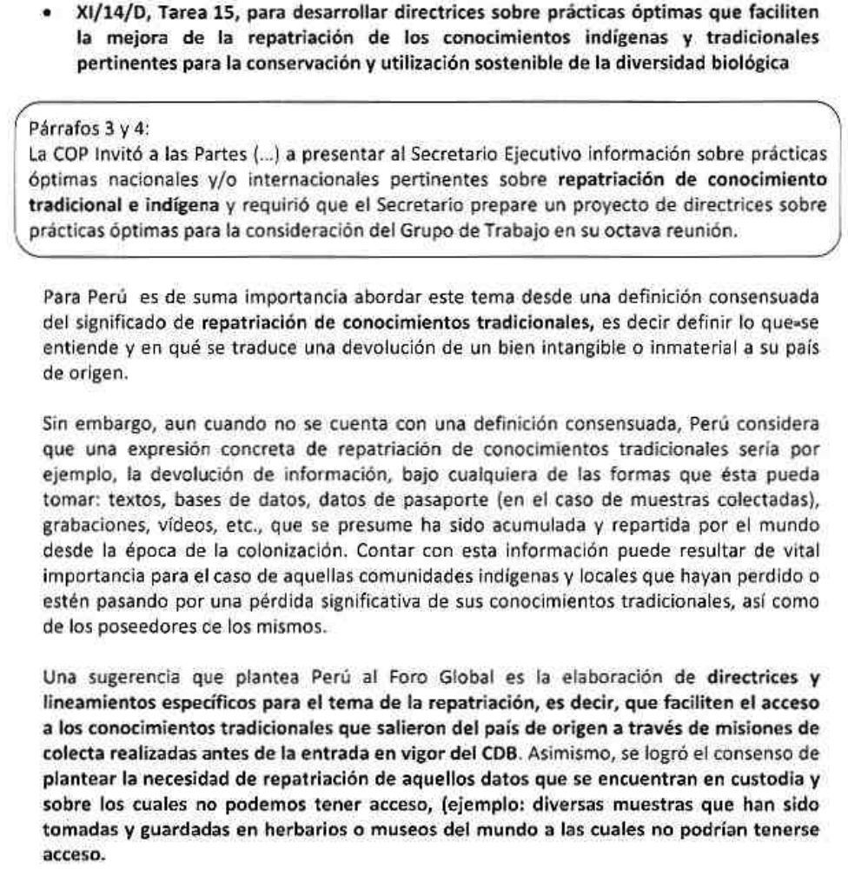
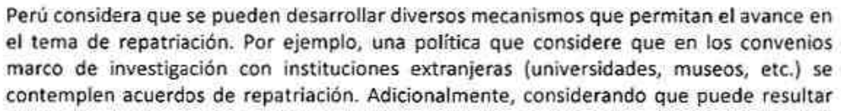

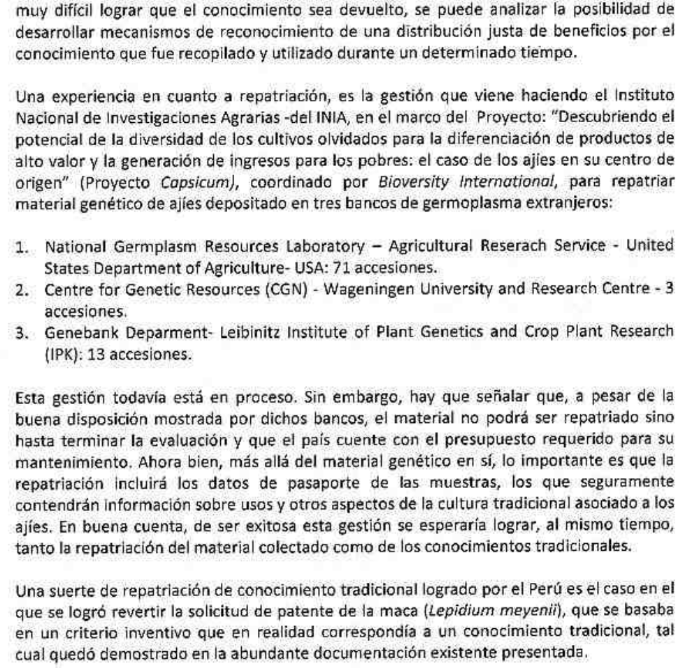

Sweden
XI/14/D, Task 15, to develop best-practice guidelines that would facilitate enhancement of the repatriation of indigenous and traditional knowledge relevant to the conservation and sustainable use of biological diversity
Since 2006 Naptek – the Swedish National Programme for Local and Traditional Knowledge – and the Swedish Sami Parliament have been collaborating in several projects concerning revitalization and repatriation of Sami traditional knowledge in a broad sense. In the project – the Sami Initiative – fourteen local projects have been funded to develop methods for local documentation of Sami traditional knowledge. These projects and other joint efforts have contributed to bring issues regarding Sami traditional knowledge on the Sami political agenda and raised the common awareness to these issues among the Sami community. In 2011–2012 a specific project was jointly developed where the knowledge of Sámi reindeer herders and scientific results were jointly reflected upon. The purpose was to highlight the qualities of the two individual knowledge systems to lift the benefits of combined knowledge retrieval.

Within the Sami community there is also an independent movement with cultural revitalisation and reflections concerning decolonization in which local and traditional knowledge plays an important role. In that revitalisation process the repatriation of information from academia and museums is a valuable tool. It can also be worthwhile to the process to form a management structure for the Laponia World Heritage Site (see XI/14/F). In particular, the agreed structure of work and common values in the Laponia process could be useful for guidelines that would facilitate enhancement of the repatriation of indigenous and traditional knowledge relevant to the conservation and sustainable use of biological diversity.
Furthermore, Naptek has also collaborated some years with museums, the Swedish association for outdoor learning, and other organisations in a project studying the use of traditional knowledge and ethnobiological information in education for sustainable development and to raise public awareness. As part of this work, a report on good examples of the use of traditional knowledge in nature conservation, rural development, public awareness, and local participation/management has been produced.

B. Submissions from relevant organizations
Red Indígena de Turismo de México A.C; Consejo Regional Otomí del Alto Lerma de México; Red de Mujeres Indígenas y Biodiversidad de Guatemala; Asociación IXACAVAA de Desarrollo e Información Indígena de Costa Rica; INBRAPI de Brasil; Plataforma Dominicana de Afrodescendientes y EcoHaina de Republica Dominicana.

Información sobre prácticas óptimas nacionales y/o internacionales pertinentes sobre repatriación de conocimiento tradicional e indígena.

El conocimiento, innovaciones y prácticas de los pueblos indígenas y comunidades locales son usualmente mantenidos colectivamente y están inextricablemente unidos a los territorios y recursos tradicionales incluyendo la diversidad de genes, variedades, especies y ecosistemas, valores culturales y espirituales y las normas consuetudinarias formadas dentro del contexto socio-ecológico de las comunidades. Estos componentes de los sistemas de conocimiento y su continua interacción son vitales para el uso, la creación y transmisión de los conocimientos tradicionales, y por lo general están ligados al conocimiento de las fuerzas cósmicas (como parte de la “cosmovisión” o visión holística del mundo de los pueblos indígenas y comunidades locales).

La repatriación es importante porque permite la equidad histórica con los pueblos originarios o indígenas y reconoce el derecho inherente sobre sus conocimientos y los recursos biológicos y genéticos de estos pueblos. Además para que se recupere o genere el orgullo e identidad de los pueblos, al repatriar los recursos biológicos o la información sobre los conocimientos tradicionales, también se recupera la memoria histórica de los pueblos y contribuye al rescate, conservación y preservación de la Diversidad Bilógica y su uso sostenible.

Existe poca documentación respecto a experiencias nacionales e internacionales en cuanto a prácticas óptimas de repatriación de conocimientos tradicionales de pueblos indígenas y comunidades locales, impulsados por gobiernos, instituciones de investigación, centros botánicos y de pueblos indígenas y comunidades locales. Las pocas experiencias conocidas de repatriación impulsado por los pueblos indígenas han sido en relación a la repatriación de recursos biológicos y no como repatriación de conocimientos tradicionales per se.

Debemos entender que los conocimientos tradicionales de los pueblos indígenas y comunidades locales no están separados de los recursos biológicos y genéticos, por lo que la repatriación de los conocimientos tradicionales debe verse desde dos perspectivas, como lo expresaron la asociación ANDES, en la experiencia de repatriar variedades de papa tradicional recolectadas por el Centro Internacional de la Papa del área comprendida dentro del Parque de la Papa durante los años 60, Andes argumentó que el conocimiento tradicional y los recursos naturales no puede ser separados; por lo tanto, la repatriación es necesaria para proteger el CT.

La primera en relación a la repatriación de los conocimientos tradicionales con la repatriación de los recursos biológicos y genéticos y la segunda es la repatriación de los conocimientos tradicionales de los pueblos indígenas y comunidades locales recolectados por distintas instancias de investigación sobre los recursos biológicos y que se mantienen en los mismos. Desde la perspectiva de los pueblos indígenas y comunidades locales la repatriación debe darse desde estas dos perspectivas.
Muchos recursos biológicos que han sido extraídos de los pueblos indígenas y comunidades locales en muchos pueblos indígenas se han perdido o están en peligro de extinción, por tanto los conocimientos tradicionales se están perdiendo, y la repatriación de dichos recursos biológicos podría ayudar a la recuperación de los conocimientos tradicionales.

De la misma manera, muchos conocimientos tradicionales que han sido obtenidos sin el consentimiento informado previo a la puesta en vigencia el Convenio de la Diversidad Biológica deberían ser repatriados para que los pueblos indígenas y comunidades locales recuperen dichos conocimientos y así revitalizar su cultura, realizar acciones que garanticen la soberanía y la seguridad alimentaria e impulsar el rescate, la conservación y preservación de la biodiversidad, cumpliendo así con uno de los principales objetivos el Convenio. La Asociación IXACAVAA de desarrollo e Información Indígena en Costa Rica en la implementación del proyecto de seguridad alimentaria encontró en un libro del Centro agronómico Tropical de Investigación y Enseñanza – CATIE, donde daba a conocer variedades alimentarias recolectadas en territorios indígenas. Los dirigentes del pueblo indígena Cabécar de Bajo Chirripó solicitaron la repatriación de 8 productos y argumentaron que dichos productos iban a contribuir al Pueblo Cabécar a la seguridad alimentaria y recuperar sus conocimientos tradicionales, porque las variedades repatriadas se habían perdido dentro de dichos pueblos.

Las iniciativas impulsadas por los pueblos indígenas y comunidades locales están poco documentadas y las experiencias de repatriación están impulsadas por distintas necesidades de los pueblos y comunidades locales y no en cumplimiento del Convenio.

RECOMENDACIONES QUE DEBEN INCLUIR EN LAS DIRECTRICES PARA LA REPATRIACIÓN.

Deben existir Principios de cooperación Internacional para la repatriación de los conocimientos tradicionales, brindando información de sus bases de datos y poniendo a disposición las informaciones a los pueblos indígenas y comunidades locales de donde obtuvieron dichos conocimientos.

Las Partes deben cooperar a nivel global para que la repatriación sea posible.

Las Partes deben cooperar para comunicar en donde está la información. Tal vez la creación de un centro es viable, siempre y cuando haya participación plena y efectiva de los pueblos indígenas y comunidades locales afectados.

PROCEDIMIENTO: COMO DEBE DARSE
Se debe reconocer la propiedad de los conocimientos tradicionales de los pueblos indígenas y comunidades locales y que los conocimientos obtenidos fueron son el Consentimiento Informado Previo - PIC.

Se debe reconocer que los Conocimientos Tradicionales y los recursos biológicos – genéticos están íntimamente ligados.

Según el Pueblo indígena y comunidad local lo requiera, la repatriación del conocimiento deberá ser tanto del recurso bilógico como genético.

Se sugiere establecer una Comisión en donde estén representados los diferentes interesados involucrados, particularmente aquellos quienes tienen que ver directamente con los pueblos y comunidades de donde se adquirieron los conocimientos.

Una vez establecida la Comisión, se deben dar las condiciones necesarias para el procedimiento de la repatriación.
Es importante que participe una entidad reguladora que verifique el procedimiento.

No se debe limitar ni condicionar el uso del conocimiento y del recurso genético.

ACCESO A LA JUSTICIA – EN CASO DE INCLUMPLIMIENTO

En caso de incumplimiento, se deben dar todas las garantías del régimen internacional para que se acceda a la justicia internacional y nacional.

Consejo regional Otomí del Alto Lerma. Universidad Autónoma Metropolitana Unidad Lerma

Sobre este punto cabe mencionar que los códigos de ética, presentados durante “ENCUENTRO NACIONAL “EXPERIENCIAS, REFLEXIONES Y PERSPECTIVAS DEL PATRIMONIO BIOCULTURAL DE MÉXICO”, tales como Código de ética de la Sociedad Internacional de Etnobiología, Guía de consulta para la ética profesional de la Sociedad de Botánica Económica Guidelines of Professional Ethics Society for Economic Botany), y el Código de ética de la Asociación Brasilera de Antropología deben ser tomados en cuenta no sólo para llevar a cabo investigación sino como un recurso para la repatriación de los conocimientos tradicionales, pertinentes a la conservación y utilización sostenible de la diversidad biológica.

RED DE MUJERES INDÍGENAS SOBRE BIODIVERSIDAD DE AMÉRICA LATINA Y EL CARIBE, RMIB- LAC

Repatriación:
Dentro de la cosmovisión de los Pueblos Indígenas de América Latina y El Caribe es fundamental que nuestro patrimonio cultural tangible e intangible permanezca en su lugar de origen para que su conexión íntima con la Madre Tierra y su entorno continúe a pesar del tiempo y de las circunstancias. Las semillas, plantas, animales, recursos genéticos, etc, cada uno de ellos está relacionado con un lenguaje propio y con el conocimiento tradicional asociado. Cada objeto o recurso cultural tiene una función que cumplir y un lugar en dónde debe permanecer, de no ser así no las leyes naturales ancestrales y la armonía se rompen.
Dentro de nuestras cosmovisiones hay normas propias para el manejo y uso de nuestros recursos, por lo tanto antes de proceder a la repatriación de nuestros recursos genéticos y conocimiento tradicional asociado es necesario el desarrollo de guías culturalmente apropiadas para que el proceso de devolución y retorno esté enmarcado en las normas consuetudinarias de los Pueblos Indígenas implicados en dicha repatriación. Será necesario tener términos claros de devolución (si es una devolución temporal, definitiva, es un préstamo), maneras de llegar y tocar el patrimonio cultural, tiempos adecuados, ceremonias apropiadas antes, durante y después de la repatriación, restricciones por género, la mejor época para la devolución del patrimonio, protocolos de las instituciones implicadas, adecuada preparación técnica y cultural para recibir los recursos, objetos repatriados, precauciones espirituales a ser tomadas en cuenta, presupuesto para cubrir los gastos de todo el proceso, etc.
El Foro Internacional Indígena sobre Biodiversidad América Latina y El Caribe junto con la Red de Mujeres Indígenas sobre Biodiversidad para América Latina y El Caribe, RMIB-LAC durante la COP11 realizada en la India, llevamos a cabo un taller de reflexión y capacitación sobre el tema de repatriación. Hubieron cuatro expositores: tres hombres y una compañera de la RMIB-LAC. Empezamos con una ceremonia indígena para solicitar permiso a nuestros ancestros para hablar de este tan delicado del retorno de nuestro patrimonio. Hablamos de algunas experiencias negativas con respecto a este tema por no haber respetado las normas y protocolos comunitarios. Concluimos que es un tema sensible y que se debe tratar con sumo cuidado tanto por parte de los estados o instituciones que hacen la devolución como por los Pueblos Indígenas que serian los receptores de ese patrimonio. Además vimos la necesidad de crear una base de datos por países para saber en donde esta nuestro patrimonio cultural que en la época de los 50 fue llevado al exterior en la mayoría de los casos sin nuestro conocimiento y sin nuestro consentimiento y sin términos de mutuo acuerdo. Finalizamos esta reunión con otra ceremonia para agradecer a los ancestros por darnos un buen tiempo de conversación entre hermanos y hermanas.
A continuación compartimos la presentación de la compañera Kichwa Yolanda Terán, Coordinadora de Educación y Cultura de la Organización Indígena del Ecuador Andes Chinchasuyu, la cual es parte de la RMIB-LAC desde hace varios años.

Que es repatriación
- Regresar a su lugar de origen, a su lugar propio un objeto cultural, un recurso genético, conocimiento tradicional asociado y documentación (libros, fotos, videos, audios, etc.)
Razones para la repatriación
- Culturales (todo debe volver a la Madre Tierra, a la Pachamama)
- Históricas (fueron llevadas sin el consentimiento de los Pueblos Indígenas)
- Políticas ( nacionales, bilaterales y multilaterales)
Sitios de repatriación
- Universidades
- Institutos
- Casas de subastas
- Colecciones privadas
- Museos, etc.
Colecciones existentes en el exterior:
- Museos internacionales (El Museo de Arte Moderna de New York)
- Museo del Indio Americano, NY
- Semillas de maíz del Ecuador (10.000 AC)
- Figuras que representan el culto a la coca
- Figuras que representan ejercicios sagrados
- Coronas de oro del siglo XVI que representación la biodiversidad Colecciones de fotografías (vestidos, peinados, colores, jerarquías sociales, etc.).
- Restos humanos
- Material sensible secreto y sagrado (ceremonias cada mes, protocolos sobre quién los puede tocar y no)
- Capital cultural tangible e intangible
- Tienen espíritu
- Están presos, claman por libertad en su por volver a su verdadero entorno y con sus roles respectivos
- Ej.: tuve que poner junto a una pareja indígena del Sur que habían estados separados por siglos después de una revelación a través de un sueño.
- Ceremonia para ayudarlos a descansar
Ejemplos de Repatriación
- Del Museo Nacional del Indio Americano de la ciudad de New York a la nacionalidad Shuar del Ecuador
- Tzantzas (cabezas humanas reducidas)
- Contacto inicial de la comunidad al Museo
- Visitas al Museo por los líderes de la comunidad y líderes espirituales
- Desarrollo de protocolos
- Consulta, PIC, MAT
- Devolución de las tzantas y repatriación
Lecciones aprendidas
Se requiere:
- Respeto y consideración mutua
- Tiempo, recursos económicos
- Conocimiento tradicional
- Dialogo y proceso intercultural
- Manejo de otra lengua (Inglés, Francés, Italiano)
- Hacer seguimiento (ABS después de la repatriación)
Desafíos
- Conocer: leyes nacionales e internacionales, Convención 169, Declaración de las Naciones Unidas sobre los Derechos Humanos de los Pueblos Indígenas, convenciones de la UNESCO, las normas consuetudinarias, etc.
- Constitución Nacional del Ecuador:
Art. 57.13. Mantener, recuperar, proteger, desarrollar y preservar su patrimonio cultural e histórico como parte indivisible el patrimonio del Ecuador. El Estado proveerá los recursos para el efecto.

- Investigar los lugares que ya han realizado repatriaciones
- Crear bases de datos sobre los lugares en donde se encuentra nuestro patrimonio cultural
- Crear un equipo técnico
- Equipo espiritual
- Acompañamiento jurídico nacional e internacional
- Conservación sostenible del bien repatriado
- Involucrar a las mujeres y jóvenes (según la cultura)
- Trabajo a corto, mediano y largo plazo
NUESTRO PATRIMONIO DEBE RETORNAR A LA PACHAMAMA, MADRE TIERRA PARA RECUPERAR SU EQUILIBRIO, FUNCION SOCIAL Y DESCANSO EN ARMONIA CON LA MADRE TIERRA Y SUS ECOSISTEMAS.
Inuit Circumpolar Canada
Best Practice Guidelines for the Repatriation of Indigenous and Traditional knowledge
Relevant the conservation of and sustainable use of biological diversity
The ICC submits that best practice guidelines would first of all involve the full and effective participation of traditional knowledge holders and the ILCs themselves. Such guidelines may include the consideration of the application of any customary laws, and customary protocols around the matter of repatriation of their knowledge and their other related cultural property. There are incidences of indigenous involvement around repatriation of other cultural heritage and could be gathered and identified for possible case studies to strengthen guidelines and to determine best practices. There are also legislative frameworks in some regions that may be useful to determine best practice guidelines.

-----

* UNEP/CBD/WG8J/8/1.

